Algunos ejemplos de relaciones solo los siguientes:
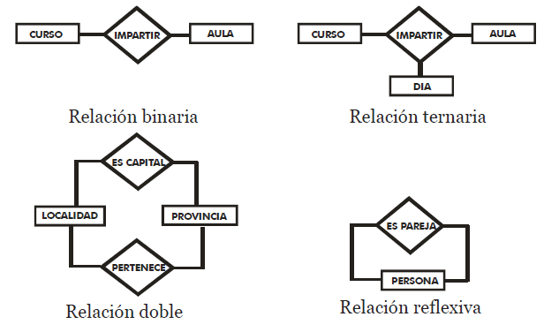
(Sánchez, 2004, pág. 19).

